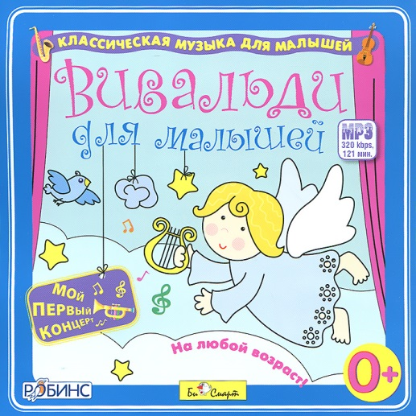
Роль классической музыки в музыкальном развитии малышей.
Музыка является одним из богатейших и действенных средств в музыкальном развитии малышей, так как она обладает большой силой эмоционального воздействия, воспитывает чувства человека, формирует его вкусы. Гармоничность музыкального развития важна для детей всех возрастов. Дети имеют интуитивное чувство музыки. Это заключается в положительном реагировании ребенка на ее звучание уже с раннего возраста. Очень рано они начинают воспринимать классическую музыку.
Классика (от лат. classikus - «образцовый») - образцовые классические произведения, золотой фонд национального музыкального искусства каждого народа и мировой музыкальной культуры в целом. К музыкальной классике относятся творения выдающихся композиторов прошлых столетий.
Классическая музыка гармонически сочетает в себе правдивое и эмоциональное содержание с совершенством формы, величайшее мастерство с простотой и доступностью. Она охватывает не только профессиональное творчество композиторов-классиков, но и образцовые произведения народного творчества.
Для формирования хорошего музыкального вкуса ребенка очень важно создать систему развития познавательного интереса и любви к музыкальной классике. Ведь классическая музыка поистине является эталоном Красоты, Гармонии и Совершенства. Именно поэтому приобщение детей к классической музыке должно проходить не только на музыкальных занятиях и музыкальных развлечениях, но и в группе.
Как влияет классическая музыка на малышей?Прослушивание классической музыки развивает умение воспринимать и ценить произведения искусства, «пропускать через себя» эмоции и ощущения от услышанного. Дети, которые слушают много классической музыки, способны к более выраженным и глубоким эмоциям, обладают более тонким восприятием мира и людей. У ребенка, с раннего детства слушающего классическую музыку, лучше развиты творческие способности, внимание, воображение и абстрактное мышление. Ведь его ухо «приучено» улавливать различные музыкальные интервалы, долготу и высоту звуков.
Ученые выяснили, что музыка не только развивает детей, обогащает их внутренний мир, но и влияет на их здоровье, гармонизирует психологическое состояние. Результаты исследований показали, что младенцы, которые постоянно слушают классическую музыку, лучше справляются с неврологическими нарушениями.

